N° 101 (418)
Broche en argent, sertie du verre paillon rose et des minis perles fines de rivière, avec les trois pendants composés, qui ont une terminaison en forme de goutte pour les deux extérieurs et en forme de fleur (répétition du motif de la broche) pour le central. La structure de la broche émaillées noire avec les points blancs.
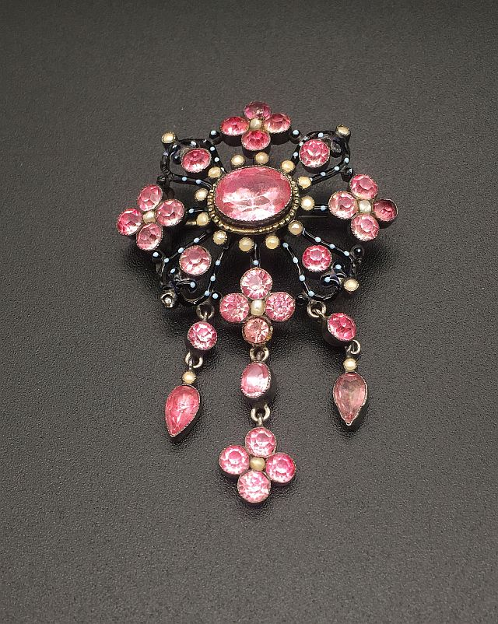
Verre paillon rose, perles fines, émail noir, argent 925. Époque XIX. Importation en France après 1893 .

418 | 418 |  | Broche | Déco | emaille | Broche en argent, sertie avec des topases roses et mini perles fines de riviere, avec les trois pendants composés, qui ont une terminaison en forme de goutte pour les deux exterieurs et en forme de fleur (repetition du motif de la broche) pour le centrale. La structure de la broche emaillées noire avec les points blanches | argent |  | 925 |  | XIX |  | 2014 | 40,00 €

